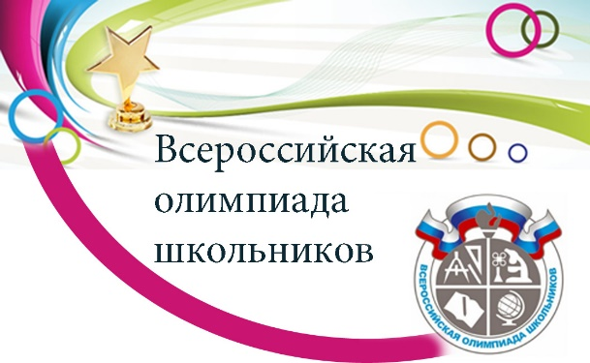***Школьный этап всероссийской олимпиады школьников***

***2021-2022***

С 14 сентября по 29 октября состоялись интеллектуальные мероприятия в рамках школьного этапа всероссийской олимпиады школьников в 2021-2022 учебном году.

***Поздравляем учащихся, прошедших на муниципальный этап!!!!***

|  |  |  |  |
| --- | --- | --- | --- |
| **№** | **Участник** | **Класс** | **Предмет** |
| 1. | Судьенкова Ю. | 11 | История |
| 2. | Суворин Я. | 11 | История |
| 2 | Ларькин А. | 8 | История |
| 3. | Ванин Р. | 9 | история |
| 4 | Казакова Е. | 9 | история |
| 5 | Архангельская Е. | 9 | химия |
| 6 | Гасанбекова А. | 9 | химия |
| 7 | Бутков С. | 10 | химия |
| 8 | Абрамова В. | 7 | Биология |
| 9 | Гурбанова Х. | 7 | Биология |
| 10 | Колясникова М. | 9 | Биология |
| 11 | Абрамова В. | 7 | Рус.язык |
| 12 | Колясникова М. | 9 | география |
| 13 | Шилов В. | 11 | Англ.язык |
| 14 | Пахомов Е. | 8 | Англ.язык |
| 15 | Зиангиров М. | 9 | Англ.язык |
| 16 | Петрова Я. | 10 | литература |
| 17 | Горячев Д. | 11 | литература |
| 18 | Гришутина В. | 10 | литература |
| 19 | Грязных Т. | 10 | литература |
| 20 | Коньшина А. | 10 | литература |
| 21 | Старик К. | 10 | литература |
| 22 | Борисова А. | 7 | литература |
| 23 | Абрамова В. | 7 | литература |
| 24 | Нигматулина К. | 8 | литература |
| 25 | Горячев Д. | 11 | ОБЖ |
| 26 | Нигматулина К. | 8 | ОБЖ |
| 27 | Осокина А. | 7 | экология |
| 28 | Ряпосов И. | 7 | экология |
| 29 | Садыкова М. | 7 | экология |
| 30 | Ракшина Е. | 10 | экономика |
| 31 | Ларькин А. | 8 | обществознание |
| 32 | Шарнина Е.Е. | 11 | обществознание |
| 33 | Суворин Я. | 11 | обществознание |
| 34 | Бутков В. | 10 | математика |
| 35 | Бабушкин А. | 10 | математика |
| 36 | Шилов В. | 11 | математика |
| 37 | Костоусов Д. | 7 | математика |
| 38 | Опарина М. | 7 | математика |
| 39 | Паниковская В. | 7 | математика |
| 40 | Штыкова Д. | 7 | математика |
| 41 | Грязных Ф. | 6 | математика |
| 42 | Кондратьев А. | 7 | информатика |

***МОЛОДЦЫ!!!***

***Следующий этап – муниципальный!***

***УДАЧИ!!!***

***Школьный этап всероссийской олимпиады школьников***

***2020-2021***

С 14 сентября по 29 октября состоялись интеллектуальные мероприятия в рамках школьного этапа всероссийской олимпиады школьников в 2020-2021 учебном году.

***Выражаем благодарность классному руководителю****:*

*- Зуевой Елене Николаевне и 5 Г классу*

*- Копыльцевой Ксении Константиновне и 7А класу*

*- Петуховой Александре Сергеевне и 7Б классу*

*- Купцовой Ларисе Александровне и 9 В классу*

***за активное участие в прохождении олимпиадных заданий.***